Занятие «Чистые вещества и смеси»
Цель: Дать понятие о чистом веществе и смеси веществ, сходство и различие между ними, раскрыть значение смесей в природе и жизни человека, познакомить обучающихся со способами разделения смесей.
Задачи:
- Обеспечить усвоение знаний о чистом веществе и смесях; классификации смесей
- Научить учащихся самих составлять смеси и правильно определять способы их разделения
- Обеспечить закрепление умений растворять и перемешивать вещества
- Продолжить формирование умений и навыков самостоятельной работы, выделять главное, анализировать и делать выводы
ХОД УРОКА
1.Организационный момент
2.Актуализация знаний
Приведите примеры двух тел, состоящих из одного вещества, и одного тела, состоящего из разных веществ.
Опрос по теме Предмет химии. Вещества и их свойства.
3.Изучение нового материала:
Чистые вещества в природе встречаются очень редко, чаще вещества встречаются в виде смесей. Воздух представляет собой смесь кислорода, углекислого газа, азота и некоторых других газов; морская вода - смесь воды и солей; молоко - смесь воды, жира, белка; металлические изделия - смеси разных металлов, которые называются сплавами.
Слово "смесь" произошло от слов "смешивать", "перемешивать"
Смесь состоит из двух и более компонентов, находящихся в непосредственном контакте друг с другом.
Не вся вода является чистым веществом, а представляет собой смесь. Только вода, лишенная примесей или содержащая их мало, является чистым веществом. Такую воду называют дистиллированной. В большинстве своем – вода – это смесь растворенных в ней солей, минералов и других веществ, т.е. является смесью.

Сравнительная характеристика смеси и чистого вещества
Признаки сравнения | Чистое вещество | Смесь
Состав | Постоянный | Непостоянный
Вещества | Одно и то же | Различные
Физические свойства | Постоянные | Непостоянные
Разделение | С помощью химических реакций | Физическими методами

Смеси делят на две группы:
Неоднородные смеси - это смеси, в которых невооруженным глазом или при помощи микроскопа видны частицы веществ, составляющих смесь. К неоднородным смесям относятся смесь воды с мелом, воды с песком.
Однородные смеси – это смеси, в которых нельзя заметить частицы веществ, входящих в смесь, даже при помощи микроскопа. К однородным смесям относятся растворы спирта, сахара.

Смеси бывают в трех агрегатных состояниях

Твердые - это стекло, сплавы (чугун, гранит) и т.д.

Жидкие - это сок, молоко, кровь и т.д.

Газообразные - воздух и т.д.

Смеси, в отличие от чистых веществ, имеют иные свойства. Чистая вода замерзает при температуре 0 ⁰С, а если растворить в ней соль, то температура замерзания значительно понижается. Этим свойством пользуются работники коммунальных служб, когда в период гололедицы посыпают дороги технической поваренной солью или другими реагентами. Чистое железо не ржавеет на воздухе, а железный гвоздь, из-за содержания в нем примесей, ржавеет.
Из смеси можно выделить составляющие ее компоненты. Существуют различные способы разделения смесей.
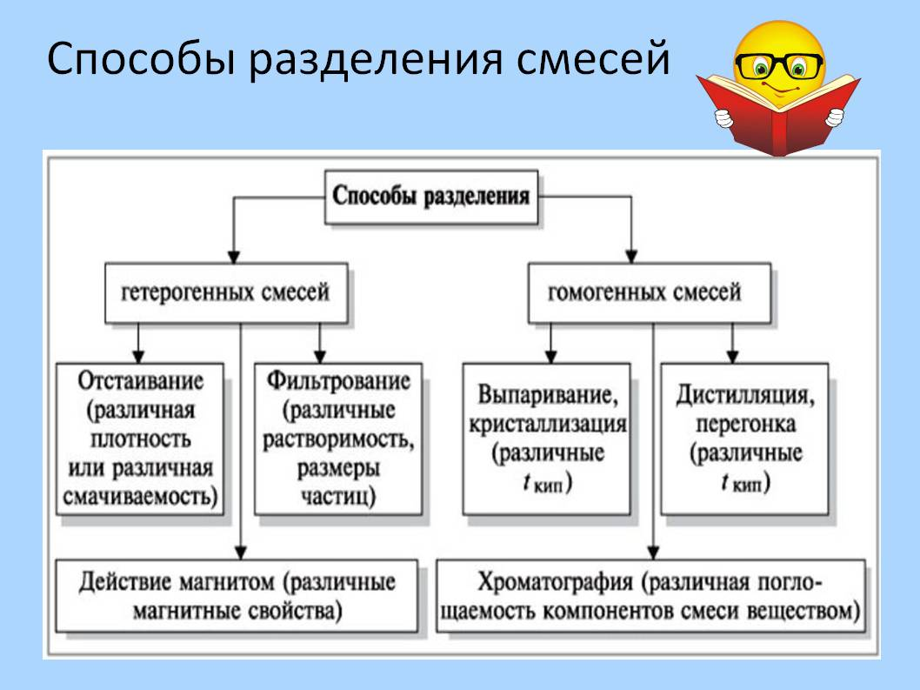

Закрепление материала.
(Поделиться на три группы. Каждая группа получает смесь веществ и карточку с заданием).
Группа № 1
Задание
- Рассмотрите выданную смесь медных и железных стружек. Предложите способ разделения смеси. На столе учителя подберите необходимое оборудование и разделите смесь. Запишите алгоритм действий и сделайте вывод.
Группа № 2
Задание
- Рассмотрите выданную смесь из речного песка и воды. Предложите способ разделения смеси. На столе учителя подберите необходимое оборудование и разделите смесь. Запишите алгоритм действий и сделайте вывод.
Группа № 3
Задание
- Рассмотрите выданную смесь из песка и соли. Предложите способ разделения смеси. На столе учителя подберите необходимое оборудование и разделите смесь. Запишите алгоритм действий и сделайте вывод.
Рефлексия.
- Чем мы сегодня занимались на занятии?
- Чему научились?
- С чем познакомились?
- Какие смеси мы использовали на практическом занятии?
- Какие способы разделения веществ вам известны?

